**电子科技大学研究生选课指南**

**重要提示：**

1. **未网上选课不能取得上课资格和成绩**；
2. 培养计划中添加了的课程，方能在网上选课；
3. 请仔细阅读纸质档的培养方案，明确学分要求，选课时做好规划；
4. **所有已选课程选课结束后不能删除名单**，成绩均将留下记录，请谨慎选课与退课；
5. 网上选课期间如遇任何问题，请及时联系学院研究生科或学校研究生院解决，**网上选课结束后不予处理**。
6. **选课方式简介**
7. **权值法选课**

在权值法选课的每一轮次，系统会给每位研究生分配100分的权值，研究生可根据自己的需要向不同课程教学班投放0-100分的权值（须为整数），权值越高表示选择该课程教学班的意愿越大。每一轮结束后，系统以权值从高到低进行排序选中，最末位分值相同则进行随机筛选。

权值法选课期间，任何时段选择课程都一样，且在未结束之前均可修改选择的课程、投放的权重等，无须抢课，同学们可根据自己的时间合理安排进行选课。

1. **时间优先法选课**

为尊重研究生的选课意愿、缓解选课服务器压力，选课以权值法选课为主，辅以时间优先法选课。时间优先法选课采取先到先得的方式，研究生可选择尚有余量、且上课时间不冲突的可选课程，选课即时生效。请各研究生在时间优先法选课轮次前登录查看自己之前轮次的选课结果，并在“全校课表查询”处查看课程的余量，提前做好选课准备。

1. **选课操作流程**
2. **登陆系统**

首先登录学校网上服务大厅（网址：http://eportal.uestc.edu.cn），点击右侧热门应用内“研究生系统”，或点击左侧可用应用栏-业务直通车内“研究生系统”。网上服务大厅登录、访问等问题请向信息中心咨询，电话：61831184。

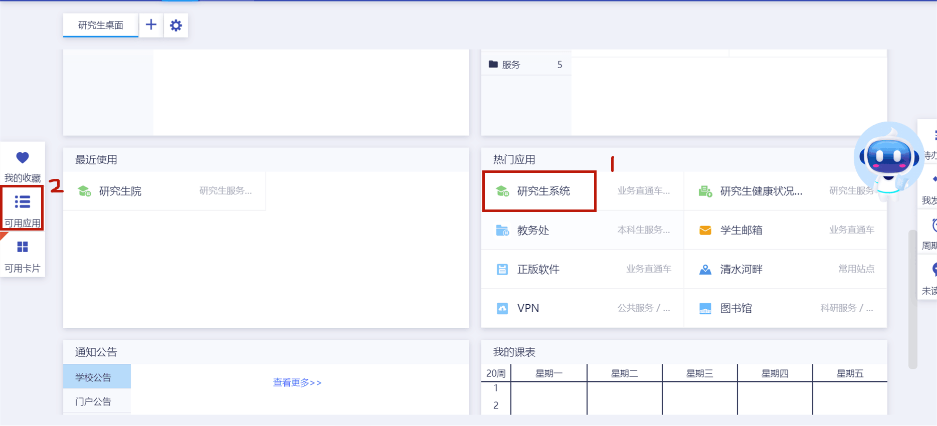

1. **维护个人培养计划**

进入系统主页面后，点击“教学与培养”栏目下“培养计划提交”。根据右上角的“从本专业培养方案选课”和“从外专业培养方案选课”按钮进行选课。点击“从本专业培养方案选课”，即从自己对应的专业培养方案中选课；点击“从外专业培养方案选课”，可从全校培养方案中选课，用于跨学科选修课等的选课。点击课程后的“选择”按钮即可添加该门课程至个人培养计划。

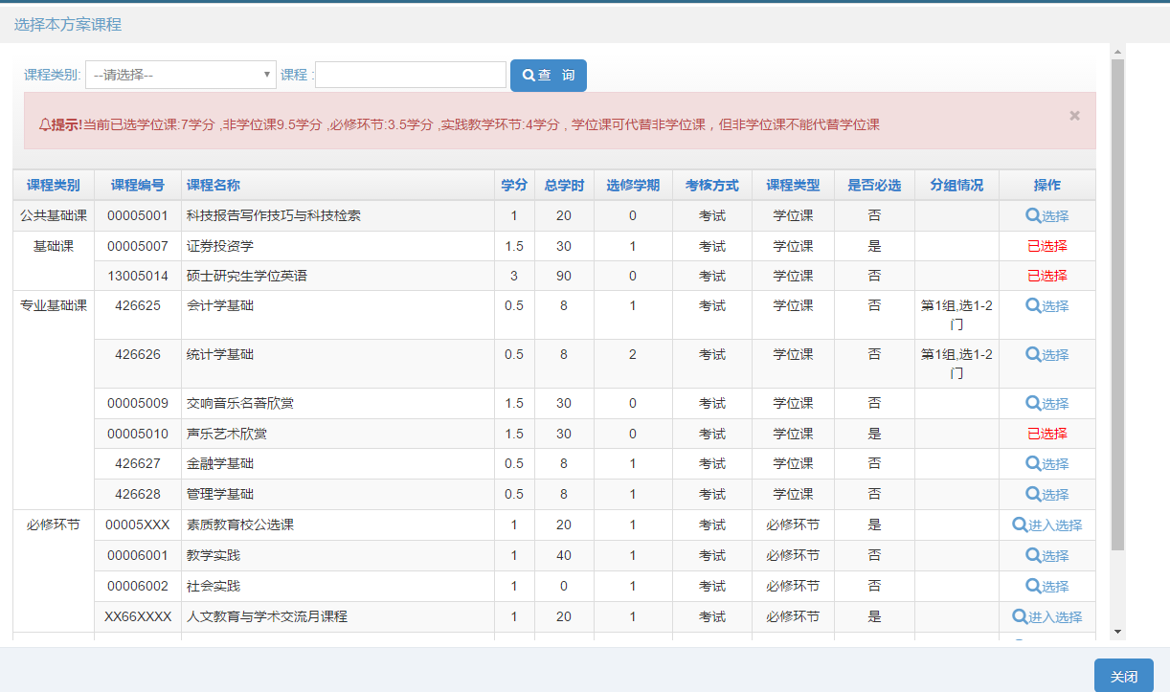

学术交流月课程、素质教育校公选课、实践教学环节三类课程**需点击“从本专业培养方案选课”**进入后，找到对应项，点击“进入选择”后在列表内选择具体课程。

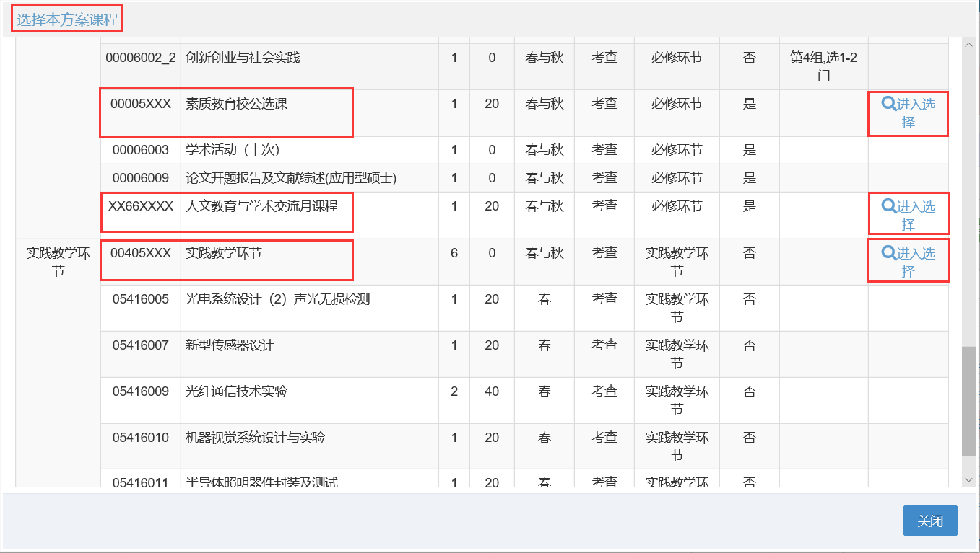

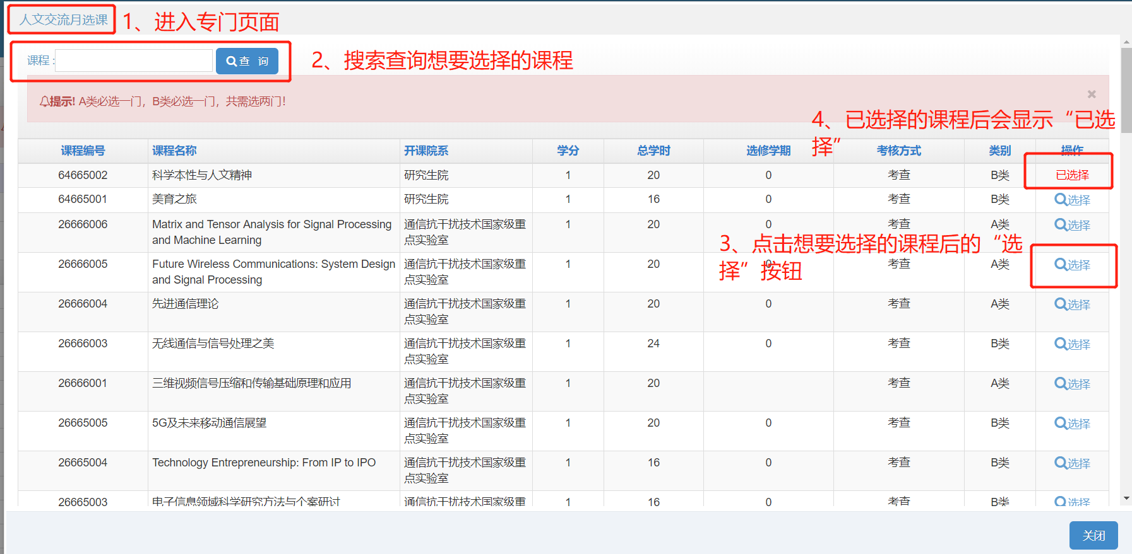

课程的考核方式由课程教学大纲确定，分为考试和考查两种。学位课的考核方式均为**考试**。

**跨培养方案选择的课程**，自动添加进入跨学科选修课，**默认为非学位课**。如需将该门课程设置为学位课，请点击“设置为专业基础课”（仅有可设置为学位课的课程后有该按钮）；如需调整回非学位课，则点击“设置为跨学科选修课”。

请注意，个人培养计划需在**“审核通过”状态下方能选课**。选课期间，“审核通过”状态下的培养计划，除**必修环节和实践教学环节**外其他部分将不能再**增加和删除**课程。如在“审核通过”状态下，调整了培养计划内部分课程，培养计划状态将变为**“调整状态”**，此时请再点击“提交”按钮，校验通过后将直接变为“审核通过”即可选课；如校验不通过，请根据提示再次调整培养计划后提交。

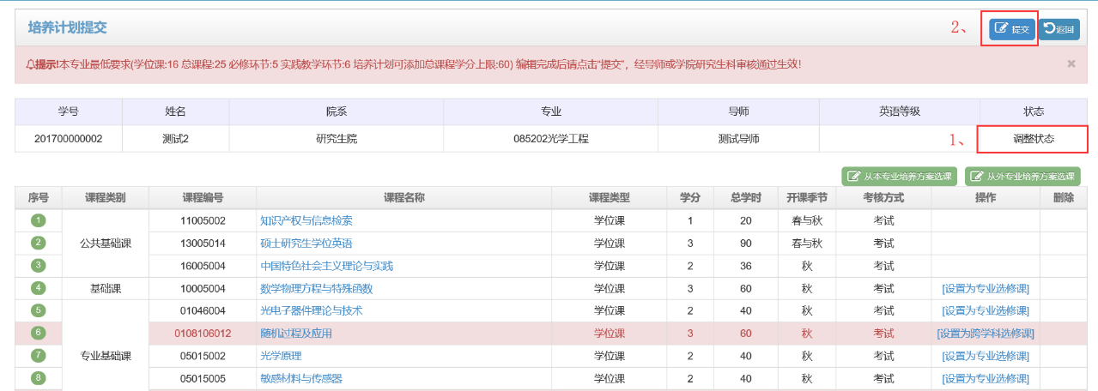

如需增加和减少除必修环节和实践教学环节外的其他课程，需由**导师退回培养计划**，方能操作。选课结束后，**将不能修改课程类型**，且培养计划中的相关设置将直接关联到已选课程，请务必**在选课期间仔细核对**。

1. **查看本次开放选课课程**

选课前和选课期间可在系统内“全校课表查询”处查看本次开放选课的课程安排，包括开课校区、上课时间、容纳人数和目前的选课人数。同时，可通过上部的搜索栏，搜索了解感兴趣的课程安排。请各位研究生提前关注，合理安排选课。

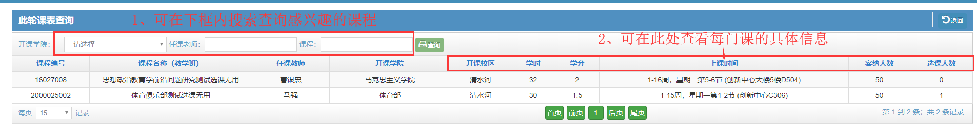

1. **网上选课**

经过学期注册且培养计划审核通过的学生方可进行选课。点击“教学与培养”下的“网上选课”栏进入选课。请仔细阅读网上选课标题下的相关提示。

“可选课程”选项卡将会显示本轮选课所有添加至个人培养计划的可选课程。在权值选课轮次，在权值栏中填入投放到此课程班级的权值后，点击“选课”，此时课程进入已选课程，状态为待审核状态，待权值法选课轮次结束后最终**确定是否选课成功**。在时间优先法选课轮次，只要课程未满即可直接选课，系统实时生成选课结果。

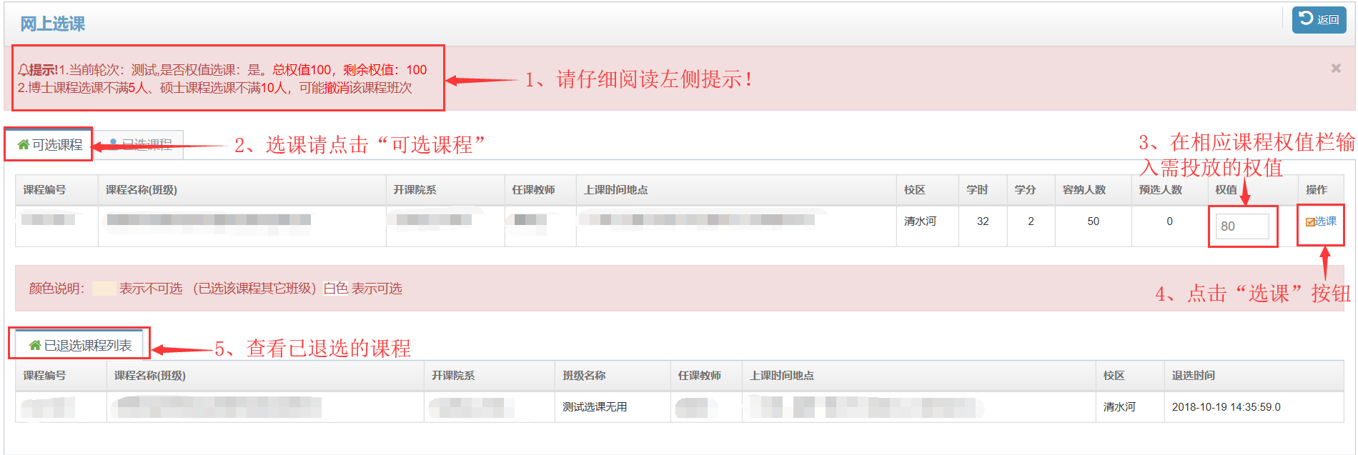

“已选课程”选项卡将会显示本轮已选的课程。在权值选课轮次，如需修改某门已选课程的权值，可**直接在权值框内修改**，并点击修改按钮，即可更新该门课程投放的权值。如需退课，则可点击最右侧的“退选”按钮。

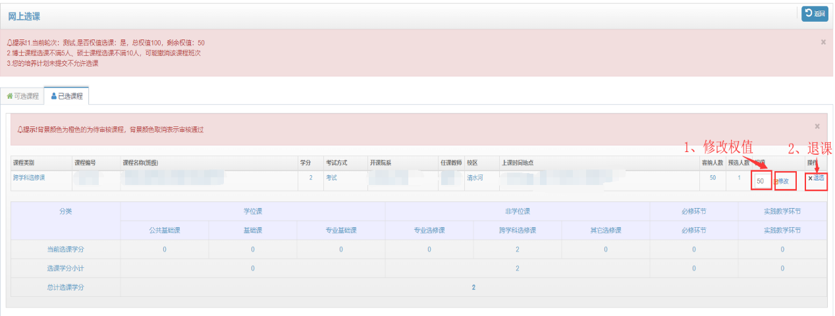

需注意，**同一时段只能选择一门课程，**否则系统会提示“上课时间冲突”，请研究生注意选课时合理安排。

1. **选课结果查询**

在权值法选课轮次结束后，研究生应及时前往“选课结果查询”处查询选课结果，并根据此轮选课结果合理安排下一轮选课。在时间优先法轮次选课期间可在此处实时查看选课情况。

